Identification de la collectivité
Nom de la collectivité : ............
Affaire suivie par : ............
Téléphone (ligne directe) : ............
Email : ............
Le projet d’arrêté sera envoyé en format PDF à l’adresse Email renseignée ci-dessus.

SITUATION de l’agent CONCERNE
- Nom : ............ Prénom : ............
- Grade : ............
- Temps de travail : temps complet temps non complet, préciser la durée hebdomadaire : ............
- Agent intercommunal : OUI, préciser la ou les collectivité(s) : ............
NON
- Date de mise en disponibilité : ............
- Date de réintégration souhaitée : ............
- L’agent a-t-il exercé une activité professionnelle pendant sa période de disponibilité : OUI NON
Si oui, cette activité lui permet-il de conserver ses droits à avancement (cf. le verso de la feuille pour vérifier
si l’agent peut y prétendre) :
OUI NON
- Numéro de la déclaration du poste à pourvoir : ............

- Visite médicale : OUI NON
La visite médicale doit être effectuée dans les cas suivants :
- Lorsque la collectivité a un doute sur l’aptitude de l’agent au regard des informations dont elle dispose ;
- lorsque les missions du poste sont particulièrement exposées aux risques pour la santé des agents ou pour les tiers ;
- pour les agents en situation de handicap.
Fait à ............ ,le ............,
le Maire – le Président, (signature + cachet)

PIÈCES À JOINDRE
- Copie du courrier de l’agent sollicitant sa réintégration

- Copie du courrier de la collectivité acceptant la réintégration de l’agent

Veuillez retourner votre formulaire à l’adresse suivante : cdg50@cdg50.fr
DROITS A L’AVANCEMENT D’ECHELON ET DE GRADE DANS LA LIMITE DE 5 ANS
(ARTICLE 7 décret n°2019-234, ARTICLES 25-1 ET 25-2 décret n°86-68)

Ces nouveaux droits à avancement ne s’appliquent que pour les mises en disponibilité ou les renouvellements de disponibilité commençant après le 07/09/2018 (Ne s’appliquent donc pas pour les disponibilités avant le 07/09/2018 ou celles qui étaient en cours d’une période au 07/09/2018).
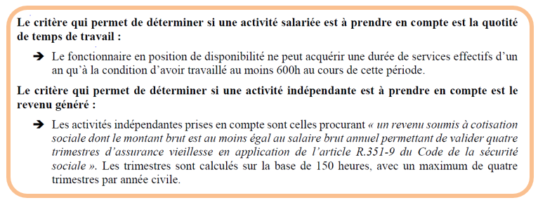

Exemple :
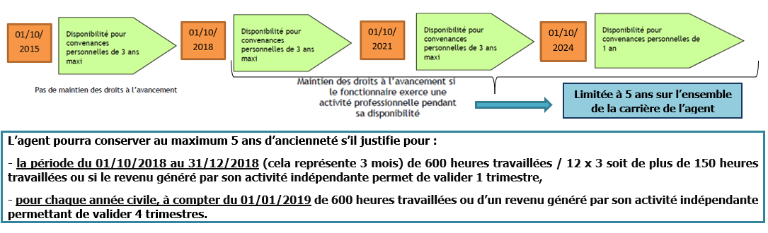

Formalité : transmission annuelle, par le fonctionnaire concerné, à son autorité de gestion des pièces, dont la liste a été fixée par arrêté du 19 juin 2019, justifiant de l'exercice d'une activité professionnelle. Cette transmission intervient par tous moyens à l'autorité territoriale à une date définie par cette dernière et au plus tard le
1er janvier de chaque année suivant le premier jour de son placement en disponibilité. A défaut, le fonctionnaire ne peut prétendre au bénéfice de ses droits à l'avancement correspondant à la période concernée.

Liste des pièces justificatives :
- Pour une activité salariée : une copie du ou des bulletins de salaire, ainsi que du ou des contrats de travail permettant de justifier de cette activité,
- Pour une activité indépendante :
- Un justificatif d'immatriculation de l’activité soit au Répertoire des métiers ou au Registre du commerce et des sociétés, soit à l'Union de recouvrement des cotisations de sécurité sociale et d'allocations familiales (URSSAF) ;
- Une copie de l'avis d'imposition ou de tout élément comptable certifié attestant de la capacité de l'entreprise ou de la société à procurer au fonctionnaire des revenus permettant de remplir les conditions de l’activité indépendante,
- Pour créer ou reprendre une entreprise : justificatif d'immatriculation de l’activité soit au Répertoire des métiers ou au Registre du commerce et des sociétés, soit à l'Union de recouvrement des cotisations de sécurité sociale et d'allocations familiales (URSSAF). Aucune condition de revenu n'est exigée, pour la disponibilité pour créer ou reprendre une entreprise.

